Муниципальное бюджетное общеобразовательное учреждение
«Средняя общеобразовательная школа № 83»
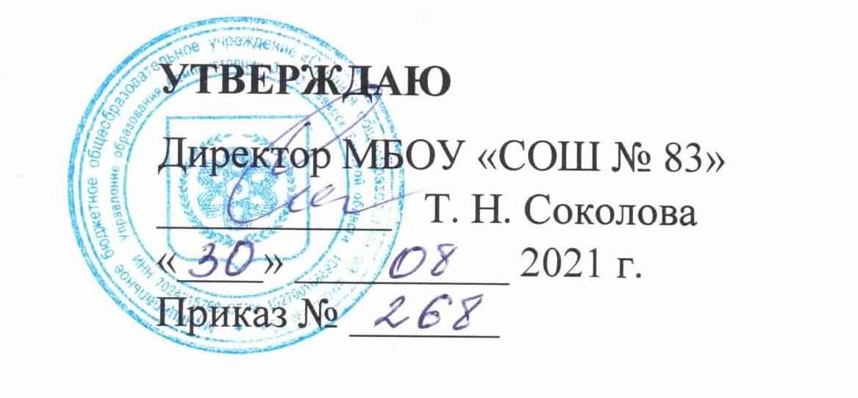

РАБОЧАЯ ПРОГРАММА
КУРСА ДОПОЛНИТЕЛЬНОГО ОБРАЗОВАНИЯ

ИСТОРИЧЕСКОЕ ФЕХТОВАНИЕ И РОЛЕВЫЕ ИГРЫ «ФИЛОСОФИЯ БОЯ»
^{(название курса)}

Направление ___социально-педагогическое_______________________________________
(спортивно-оздоровительное, духовно-нравственное, социальное, общеинтеллектуальное, общекультурное)
Класс/классы __5-11______

Количество часов на курс _____210______

Срок реализации программы ____3 года___________________

Составитель: ____Буйновский А.А._____

Дата составления программы: «30» августа 2021 г.

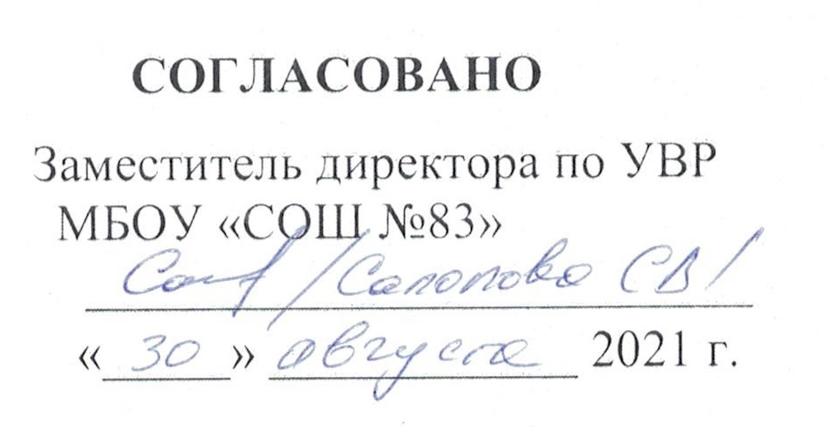

АНнотация рабочей программы

Пояснительная записка
XXI век – это время перемен, когда государству нужны люди, способные принимать нестандартные решения, умеющие творчески мыслить.
В Концепции модернизации российского образования ставится задача по формированию “целостной системы универсальных знаний, умений, навыков, а также опыта самостоятельной деятельности и личной ответственности обучающихся, то есть ключевых компетенций, определяющих современное качество содержания образования”.
Программа дополнительного образования кружка «Философия боя» была создана по предложению учащихся средней и старшей школы, желающих обучиться основам и принципам ведения боя с различными видами исторического холодного и стрелкового оружия, а так же возможности планировать, создавать и реализовывать различного вида игровые моменты (ролевые игры).

Программа дополнительного образования «Философия боя» ориентирована на получение учащимся знаний о различных видах холодного исторического оружия, защитного снаряжения, костюмов и аксессуаров, а так же методах обращения с ними. Так же программа содержит информацию о ролевых играх, способах и методах создания полноценного игрового образа и соответствия ему в игровой ситуации.
Занятия по данной дисциплине предполагают проведение различных видов мероприятий, включая проведения бесед, лекций по изучению различных видов исторического оружия; тренировок для поддержания или приобретения необходимой физической формы, изучения и практической отработки способов нанесения ударов и приемов, в том числе и проведение соревновательных элементов между учениками в виде спаррингов, дуэлей, турниров; проведение мини-игр с осознанным выбором Роли (игрового персонажа), проводимых как в помещении, так и на открытом воздухе, на специальных площадках – полигонах.
Задачи:
Обучающие:
- Изучение основных видов исторического оружия и снаряжения разных стран разных временных периодов, с упором на временные периоды Киевской Руси и Московского государства
- Получение практических навыков во владении тренировочным оружием ближнего боя и стрельбы из лука.
- Закрепление умений работать по алгоритму и получение технических навыков создания снаряжения
- Получение навыков анализа обстановки и умения быстро выбирать способ действий в зависимости от изменений условий окружающего пространства
Развивающие:
1. Укрепление и развитие физической формы и здоровья воспитанников
2. Развитие выносливости, координации и реакции организма
3. Развитие пространственного воображения и творческих навыков
Воспитательные:
1. Формирование понятия о необходимости соблюдения дисциплины на занятиях
2. Закрепление навыков групповой работы
3. Закрепление понятия ответственности за свои слова и поступки
4.Формирование у воспитанников уверенности в себе и проявление лидерских качеств
5. Закрепление мысли о необходимости уметь защищать себя, родных и близких
Ожидаемые результаты
Предметные:
- обучающиеся познакомятся с видами исторического вооружения и средствами защиты;
- смогут использовать понятия: стойка, блок, контрудар, снаряжение и др.;
- приобретут умения и навыки работы с тренировочным снаряжением;
Личностные:
- у учащихся будет формироваться эмоционально-ценностное отношение к жизни;
- формироваться чувство ответственности за свои слова и поступки;
- развиваться умение анализировать окружающую обстановку и быстро реагировать на нее.
Метапредметные:
-активизация у учащихся познавательного интереса к технологии и трудовой деятельности;
- работа по алгоритму и самооценка проделанной работы;
- учащиеся отработают навыки работы в команде
Особенности данного курса:
- Наличие тесной связи с рядом предметов: историей, ОБЖ, биологией, технологией, географией, физической культурой и туризмом.
- Эксклюзивность и новизна: на данный момент ни в одном общеобразовательном учреждении г. Северска (кроме МБОУ «СОШ№83») нет аналогов в дополнительном образовании.
Формы и методы организации занятий
Занятия проводятся на основе общих методических принципов. Используются методы наглядности (показ упражнения, демонстрация наглядных пособий), игровой и соревновательный. При изучении общеразвивающих упражнений, комплексов и игр показ должен быть целостным и образцовым, а объяснение – элементарным и простым.
Формы занятий:
- групповые и индивидуальные формы занятий – теоретические, практические, комбинированные. Комбинированная форма используется чаще и включает теоретическую: беседу, инструктаж, просмотр иллюстраций; и практическую части: ОФП и игры, тренировочные бои 1 на 1 и группа на группу.
- занятия оздоровительной направленности, вопросы оказания доврачебной помощи при травмах;
- праздники школьного и городского уровня;
- соревнования, турниры;
- проектная деятельность;
- организация и проведение выставочных мероприятий.
Требования к учебно-тренировочному занятию.
Каждое учебно-тренировочное занятие имеет ясную целевую направленность, конкретные и четкие педагогические задачи, которые определяют содержание занятия, выбор методов, средств обучения и воспитания, способов организации учащихся. На каждом занятии решается, как правило, комплекс взаимосвязанных задач: образовательных, оздоровительных и воспитательных. Оздоровительные и воспитательные задачи проходят через весь процесс физического воспитания и решаются на каждом занятии.
Важнейшим требованием учебно-тренировочного занятия является обеспечение дифференцированного и индивидуального подхода к учащимся с учетом их состояния здоровья, пола, физического развития, двигательной подготовленности, особенностей развития психических свойств и качеств, соблюдения гигиенических норм.
Основой для планирования учебных занятий является материал по овладению двигательным умениям и навыкам. В неотрывной связи с планированием материала по развитию двигательных способностей планируются все компоненты нагрузки: объем работы, интенсивность, продолжительность и характер отдыха, число повторений упражнений. Нагрузка занятий повышается постепенно и волнообразно.
Методы и формы контроля:
- Социальное анкетирование по вопросам военно-патриотического воспитания (методика выявления уровня понимания воспитанниками сущности патриотизма (анкета Д. В. Григорьева);
- Сдача нормативов для измерения уровня физической подготовки воспитанников (бег 100м, подтягивание, отжимания от пола, количество прыжков через скакалку и сгибания корпуса из положения лежа (пресс) за 1 минуту);
- Контроль и учет социальной активности воспитанников в общественной жизни клуба и школы

ТЕМАТИЧЕСКОЕ ПЛАНИРОВАНИЕ
КУРСА ВНЕУРОЧНОЙ ДЕЯТЕЛЬНОСТИ (возможный вариант)

Тематический раздел | Количество  часов | Элементы содержания | Планируемые результаты курса |  |  | Контроль
Тематический раздел | Количество  часов | Элементы содержания | Личностные | Метапредметные | Предметные | Контроль
Техника Безопасности | 20 часов | Техника безопасности при проведении тренировок (нанесении ударов и защиты от них), при изготовлении тренировочных и игровых элементов (оружие, доспехи, одежда, аксессуары), при выходе на природу (в походе, при обустройстве лагеря, при приготовлении пищи в походных условиях, оказание первой помощи при различного вида травм (ушибы, растяжения, порезы) и др. | Формирование целостного мировоззрения, соответствующего современному уровню развития науки и общественной практики.  Освоение приёмов оказания первой помощи пострадавшим, усвоение правил индивидуального безопасного поведения в ситуациях, угрожающих жизни и здоровью. | Умение организовывать учебное сотрудничество и совместную деятельность с педагогом и сверстниками, работать индивидуально и в группе. Развивать мотивы и интересы своей познавательной деятельности | Знать технику безопасности во время тренировок, выходов на природу, выступлений и других мероприятий. Изучить правила оказания первой помощи пострадавшим; знать правила наложения повязок.  Уметь оказывать первую помощь, накладывать жгут и т.д.
Стойка, движение | 20 часов | Основы правильного положения тела при проведении боя, создание «рисунка боя», доведение до автоматизма элементов движений ударной и оборонительной техники, способы изменения дистанции боя, работа в группах, развивающие спортивные игры. | Усвоение правил индивидуального и коллективного безопасного поведения, готовности и способности обучающихся к саморазвитию и самообразованию. | Осуществлять выбор наиболее эффективных способов решения задач в зависимости от конкретных условий;  самостоятельно ставить новые учебные цели и задачи. Развитие физических возможностей организма. | Выработка умения и алгоритмов принимать определенные положения тела для выполнения атакующих и защитных элементов, выполнять перемещения. Развитие выносливости, ловкости, гибкости.
Нож, кистень | 25 часов | Основные правила работы с ножом и кистенем, ударная техника, блоки, наработка движений, сочетания ударов и уклонения, контратака, обманные движения. | Усвоение правил индивидуального и коллективного безопасного поведения, развитие взаимоуважения и взаимопонимания. Развитие способности быстрого анализа текущей обстановки и прогнозирования действий. Формирование и развитие патриотических качеств личности (знание и понимание исторических фактов свой страны, исторических дат и событий, исторических личностей и др.), умения защищать себя и окружающих. | Адекватно оценивать свои возможности достижения цели определенной сложности в самостоятельной деятельности.  Развитие умений работать в группе, устанавливать рабочие отношения, эффективно сотрудничать и способствовать продуктивной кооперации; интегрироваться в группу сверстников и строить продуктивное взаимодействие со сверстниками и взрослыми. Получение навыков работы с инструментами для изготовления снаряжения, развитие умений действий по образцу. | Получение навыков базовой стойки, движения, проведения защитных и атакующих действий с ножом и кистенём. Развитие реакции, ловкости, гибкости, выносливости. Индивидуальное развитие и умение работать в паре, тройке, в составе команды.
Меч | 30 часов | Основные правила работы с разного вида мечами, ударная техника, блоки, наработка движений, сочетания ударов и ухода от них, контратака, обманные движения, изготовление тренировочных мечей | Усвоение правил индивидуального и коллективного безопасного поведения, развитие взаимоуважения и взаимопонимания. Развитие способности быстрого анализа текущей обстановки и прогнозирования действий. Формирование и развитие патриотических качеств личности (знание и понимание исторических фактов свой страны, исторических дат и событий, исторических личностей и др.), умения защищать себя и окружающих. | Адекватно оценивать свои возможности достижения цели определенной сложности в самостоятельной деятельности.  Развитие умений работать в группе, устанавливать рабочие отношения, эффективно сотрудничать и способствовать продуктивной кооперации; интегрироваться в группу сверстников и строить продуктивное взаимодействие со сверстниками и взрослыми. Получение навыков работы с инструментами для изготовления снаряжения, развитие умений действий по образцу. | Получение навыков базовой стойки, движения, проведения защитных и атакующих действий с одноручным, полуторным и двуручным мечом. Развитие реакции, ловкости, гибкости, выносливости. Индивидуальное развитие и умение работать в паре, тройке, в составе команды.
Щит + меч | 20 часов | Основные правила работы пары «щит/меч», сочетание ударной и защитной техники, работа в группах, отработка взаимодействия, прохождения групповых заданий (мост, коридор, ворота и др.), изготовление небольших щитов (до 80 см в диаметре) с разным хватом (крепление на руку, кулачный хват) | Усвоение правил индивидуального и коллективного безопасного поведения, развитие взаимоуважения и взаимопонимания. Развитие способности быстрого анализа текущей обстановки и прогнозирования действий. Формирование и развитие патриотических качеств личности (знание и понимание исторических фактов свой страны, исторических дат и событий, исторических личностей и др.), умения защищать себя и окружающих. | Адекватно оценивать свои возможности достижения цели определенной сложности в самостоятельной деятельности.  Развитие умений работать в группе, устанавливать рабочие отношения, эффективно сотрудничать и способствовать продуктивной кооперации; интегрироваться в группу сверстников и строить продуктивное взаимодействие со сверстниками и взрослыми. Получение навыков работы с инструментами для изготовления снаряжения, развитие умений действий по образцу. | Получение навыков базовой стойки, движения, проведения защитных и атакующих действий щитом и мечом / другим оружием. Развитие реакции, ловкости, гибкости, выносливости. Индивидуальное развитие и умение работать в паре, тройке, в составе команды.
Луки и арбалеты | 30 часов | Правила обращения со стрелковым оружием, соблюдение определенных требований при изготовлении стрел, луков, требования к игровому и тренировочному оружию и элементам защиты, стрельбы по мишени с различной дистанции, разными способами, стрельба на скорость и точность, стрельба в движущуюся мишень, взаимодействие стрелков с другими бойцами. | Усвоение правил индивидуального и коллективного безопасного поведения, развитие взаимоуважения и взаимопонимания. Развитие способности быстрого анализа текущей обстановки и прогнозирования действий. Формирование и развитие патриотических качеств личности (знание и понимание исторических фактов свой страны, исторических дат и событий, исторических личностей и др.), умения защищать себя и окружающих. | Адекватно оценивать свои возможности достижения цели определенной сложности в самостоятельной деятельности.  Развитие умений работать в группе, устанавливать рабочие отношения, эффективно сотрудничать и способствовать продуктивной кооперации; интегрироваться в группу сверстников и строить продуктивное взаимодействие со сверстниками и взрослыми. Получение навыков работы с инструментами для изготовления снаряжения, развитие умений действий по образцу. | Получение навыков базовой стойки, движения, стрелковой технике при стрельбе с места и в движении по неподвижной или подвижной мишени. Развитие реакции, ловкости, гибкости, выносливости. Индивидуальное развитие и умение работать в паре, тройке, в составе команды.
Древковое оружие | 30 часов | Правила обращения с древковым оружием, соблюдение определенных требований при изготовлении копий и алебард, требования к игровому и тренировочному оружию и элементам защиты, Основные правила работы с древковым оружием, ударная техника, блоки, наработка движений, сочетания ударов и ухода от них, контратака, обманные движения и взаимодействие с другими бойцами. | Усвоение правил индивидуального и коллективного безопасного поведения, развитие взаимоуважения и взаимопонимания. Развитие способности быстрого анализа текущей обстановки и прогнозирования действий. Формирование и развитие патриотических качеств личности (знание и понимание исторических фактов свой страны, исторических дат и событий, исторических личностей и др.), умения защищать себя и окружающих. | Адекватно оценивать свои возможности достижения цели определенной сложности в самостоятельной деятельности.  Развитие умений работать в группе, устанавливать рабочие отношения, эффективно сотрудничать и способствовать продуктивной кооперации; интегрироваться в группу сверстников и строить продуктивное взаимодействие со сверстниками и взрослыми. Получение навыков работы с инструментами для изготовления снаряжения, развитие умений действий по образцу. | Получение навыков базовой стойки, движения, проведения защитных и атакующих действий с копьем, алебардой и полеаксом. Развитие физической силы, реакции, ловкости, гибкости, выносливости. Индивидуальное развитие и умение работать в паре, тройке, в составе команды.
Ролевые Игры | 35 часов | Виды Ролевых игр (настольные, кабинетки, полигонные игры, лангедоки), атрибутика игры, правила игр, создание и поддержание образа персонажа, выбор роли. Проведение настольных игр (Манчкин, Эра Водолея и др.) – для развития скорости мышления, изменения обстановки, просчета действий других игроков. Написание правил и проведение полевой игры-однодневки – для закрепления знаний по разработке и планированию мероприятия, походных навыков, приготовлению пищи, разбивки лагеря, навыков работы в команде, ориентированию на местности, правила поведения в лесу, поле (на полигоне). | Усвоение правил индивидуального и коллективного безопасного поведения, развитие взаимоуважения и взаимопонимания. Развитие способности быстрого анализа текущей обстановки и прогнозирования действий. Развитие умений планирования и организации проведения мероприятий, развития социального партнерства и общения с незнакомыми людьми. | Развитие умений работать в группе, устанавливать рабочие отношения, эффективно сотрудничать. Умение анализировать свои действия и действия окружающих с целью планирования для достижения необходимой цели. | Получение знаний по изготовлению костюмов, снаряжения и аксессуаров, применение их на практике. Основы планирования мероприятий – бюджет, планирование путешествия, сбор снаряжения. Закрепление туристических навыков.

Программа «Историческое фехтование и ролевые игры» предполагает:
1-ый год обучения - начальную базовую подготовку, включающую в себя определенную физическую нагрузку и основы боя на ножах и мечах с получением информации о различных видах оружия и доспехов.
2-ой год обучения - увеличение физической нагрузки, получение знаний и основ боя с применением стрелкового оружия, закрепление навыков владения и использования различных видов оружия и доспехов, а так же основ первой помощи пострадавшим.
3-ий год обучения - поддержание высокой физической нагрузки, получение знаний и основ боя с применением древкового оружия, закрепление навыков владения и использования различных видов оружия и доспехов, а так же развитие внутреннего мира воспитанников через проведение кабинетных и ролевых игр систем D&D «Эра водолея» и других.

В каждом году обучения происходит постепенное усложнение получаемого материала, увеличение требований к физической форме, обучение обращению с другими видами различного холодного или стрелкового оружия и дальнейшее развитие полученных умений и навыков, отработки движений, ударной и защитной техники.
Историческое фехтование в силу своих особенностей имеет ряд требований:
- отсутствие противопоказаний к физическим нагрузкам;
- соблюдение дисциплины во все время проведения тренировок, выполнение всех элементов тренировок, в том числе и различных игровых моментов, без спроса не трогать чужое оружие и снаряжение;
- соблюдение правил ТБ во время тренировочных боев, во время изготовления элементов тренировочного оружия, защитного снаряжения, костюмов и аксессуаров, а так же при проведении игр на природе;
- уважение других участников тренировок или Игры независимо от возраста, опыта или умения;
- бережное отношение к тренировочному и игровому снаряжению;
- каждый участник тренировок должен иметь свою тренировочную либо игровую форму и обувь в зависимости от места проведения занятий или игры, а так же базовые элементы защиты (эластичный бинт на обе руки, шапку для защиты головы под маской, кожаные либо матерчатые перчатки и ремень). В дальнейшем возможно самостоятельное изготовление или приобретение снаряжения, отвечающего требованиям безопасности;
- своевременное и регулярное посещение страницы группы в социальной сети «В контакте», где выкладываются объявления, фотографии, полезная информация и документы и ссылки на исторические материалы.

Каждый год обучения рассчитан на 2 занятия в неделю (33-35 учебных недель), продолжительностью 2 часа, а так же на проведение летнего мероприятия (полевой ролевой Игры)

Планирование тренировочного занятия:
- Приветствие, разминка (бег, комплекс упражнений без оружия) - 5-10 мин
- Развивающие или силовые игры (Слон, футбол, вышибалы, баскетбол, и др.) – до 15-20 мин.
- Разминка с оружием (бег, прыжки, наработка движений – ударов и блоков, кувырки и прочее) – до 10-15 минут.
- Подача нового материала, демонстрация, объяснение. – 10 мин
- Отработка новых движений, работа на манекене или партнере -15-20 мин.
- Проведение дуэлей, спаррингов, штурмов, и т.д. – 30 мин
- Завершающая разминка - спортивные игры (футбол, пионербол, карентийский футбол и др.) - 15 мин
- Сбор оружия и элементов защиты, наведение порядка, подведение итогов – 10 мин

Тематическое планирование 1 год обучения

№ п/п | Тема занятия | Кол-во часов | Характеристика деятельности | Дата | Примечание
 | Правила ТБ при проведении тренировок. Правила разминки. | 2ч | Вводный инструктаж по ОТ и ТБ. Правила поведения до, во время и после завершения занятий. Разминочный комплекс без оружия.
 | Боевая стойка. Основы | 2ч | Постановка стойки. Смена стойки.
 | Боевая стойка. Движения | 2ч | Сохранение стойки при движениях, возвраты в стойку.
 | Нож – оружие ближнего боя  Лекция – виды ножей | 2ч | Прослушивание лекции о ножах, видах ножей в зависимости от назначения. Демонстрация моделей ножей.
 | Изготовление тренировочного ножа. ТБ при работе. | 2ч | Проведение инструктажа, выбор материала и инструментов.
 | Изготовление тренировочного ножа. Контроль оружия | 2ч | Изготовление индивидуального тренировочного ножа. Правила обращения с тренировочным оружием.
 | Хватка ножа. Стойки. Перехваты ножа. | 2ч | Изучение способов хвата ножей. Значение смены хвата ножа. Отработка движений.
 | Боевая стойка с ножом: атакующая, защитная | 2ч | Изучение стоек с ножом, основные виды движений.
 | Основные удары и защита от них. | 2ч | Виды и назначение ударов ножом. Блокировка и уход от удара.
 | Смена стойки во время боя | 2ч | Переходы стоек, разрыв дистанции. Упражнения на координацию тела.
 | Тренировочный бой. Основы ТБ при проведении поединков. | 2ч | Инструктаж при проведении поединков. Соблюдение правил ТБ
 | Тренировочный бой. Хитовая система | 2ч | Понятие о «хитах» и поражаемых зонах. Отработка движений.
 | Тренировочный бой. Контратака ножом | 2ч | Отработка движений. Особенности проведения контратаки.
 | Тренировочный бой. Наработка ударов. | 2ч | Отработка движений. Проведение поединков.
 | Бой один на один, пара на пару. Тренировочный бой в группах | 2ч | Отработка движений. Особенности работы в паре. Проведение поединков
 | Проведение ножевого турнира. | 2ч | Организация и проведение ножевого турнира.
 | Подведение итогов турнира. Разбор ошибок. | 2ч | Проведение анализа выступлений участников. Отработка движений.
 | Введение нового вида оружия – Меч. Лекция о видах мечей | 2ч | Проведение беседы о мечах. Виды мечей, их назначения, особенности, сильные и слабые стороны.
 | Основы изготовления тренировочных мечей | 2ч | Поиск и анализ информации об изготовлении тямбаров. Выбор материалов.
 | Изготовление мечей – правила изготовления, подгонка под руку | 2ч | Проведение инструктажа по ТБ при работе с инструментами и оборудованием. Изготовление тябмаров.
 | Стойки с мечом. Основные удары мечами | 2ч | Постановка и закрепление стойки с мечом. Движение в стойке.
 | Блокирование ударов мечом, правила блокирования. | 2ч | Разминочный комплекс «Восьмерка». Изучение особенностей блокирования и выход на атакующие движения.
 | Принцип контратаки. Наработка серии удар-блок-удар. | 2ч | Отработка движений и ударной техники.
 | Тренировочный бой, меч / меч | 2ч | Инструктаж по ТБ при проведении поединков по хитовой системе. Проведение боев.
 | Тренировочный бой, отработка ударов и блоков | 2ч | Отработка движений, блоков и ударов.
 | Тренировочный бой. Один против двоих, Правила боя против группы | 2ч | Отработка движений, блоков и ударов. Работа против нескольких соперников, особенности движений, ложные атаки
 | Тренировочный бой. Разработка видов тактики для работы в группах. | 2ч | Отработка движений, блоков и ударов. Работа в группе, распределение ролей.
 | Тренировочный бой. Один на один, стенка на стенку | 2ч | Отработка движений, блоков и ударов
 | Тренировочный бой. Свалка | 2ч | Отработка движений, блоков и ударов
 | Тренировочный бой. Подготовка к турниру. | 2ч | Отработка движений, блоков и ударов
 | Обсуждение правил и проведение Мечевого турнира. Разбор ошибок | 2ч | Обсуждение и пояснение правил турнира. Проведение соревнований. Анализ ошибок участников.
 | Виды защитного снаряжения. Наручи и поножи | 2ч | Беседа по защитному снаряжению. Функции и виды наручей и поножей. Плюсы и минусы разных материалов и видов защитного снаряжения. Отработка движений, блоков и ударов
 | Основы изготовления защитного снаряжения. Выбор материалов. ТБ при работе. | 2ч | Отработка движений, блоков и ударов. Инструктаж по ТБ при изготовлении защитного снаряжения. Выбор материалов, изготовление личной защиты.
 | Изготовление защитного снаряжения. Щиты. Лекция о щитах | 2ч | Отработка движений, блоков и ударов. Беседа о щитах (виды щитов и их назначение, плюсы и минусы видов щитов.
 | Основы изготовления щитов. ТБ при изготовлении щитов | 2ч | Инструктаж по ТБ при изготовлении защитного снаряжения. Выбор материала, изготовление щитов.
 | Техника работы со щитом. Круглый щит, щит – капля | 2ч | Изучение техники работы со щитом. Правила блока, особенности стоек со щитом. Отработка движений, блоков и ударов
 | Правила работы щит + оружие | 2ч | Отработка движений, блоков и ударов.
 | Достоинства и недостатки при работе со щитом, основы блока щитом, контратака после блока. | 2ч | Отработка движений, блоков и ударов. Анализ уязвимых зон в защите.
 | Кистень – оружие ближнего боя. Основы изготовления кистеня. ТБ при изготовлении кистеня | 2ч | Беседа о кистене, его особенностях и назначении. Инструктаж по ТБ при изготовлении кистеня. Изготовление оружия.
 | Выбор оружия в зависимости от соперника | 2ч | Беседа о оценке соперника на основе осмотра его снаряжения. Выбор своего снаряжения в зависимости от обстановки.
 | Тренировочный бой. Щит + меч против одинарного оружия. | 2ч | Отработка движений, блоков и ударов. Нанесение ложных ударов для раскрытия соперника.
 | Тренировочный бой. Работа против пары, тройки | 2ч | Отработка движений, блоков и ударов
 | Тренировочный бой. Стенка на стенку, «свалка» | 2ч | Отработка движений, блоков и ударов
 | Символика. Основы геральдики. Тренировочный бой. | 2ч | Отработка движений, блоков и ударов. Беседа по геральдике – назначение цветов, символов и форм в костюмах.
 | Выбор символики. Поединок. Правила поединка | 2ч | Отработка движений, блоков и ударов. Выбор символики для своего костюма.
 | Правила нанесения геральдических символов на щит. | 2ч | Отработка движений, блоков и ударов. Особенности расположения геральдических элементов.
 | Основы изготовления ролевой одежды. Котдарм - гербовая накидка, назначение. | 2ч | Отработка движений, блоков и ударов. Беседа – виды костюмов, их функции. Инструктаж по ТБ при изготовлении котдарма.
 | Выбор типа ткани и цвета на котдарм Нанесение символики на котдарм. | 2ч | Отработка движений, блоков и ударов. Выбор материалов и изготовление котдарма, нанесения символики.
 | Выкройки на костюм. Движения в игровой одежде. ТБ при изготовлении костюмов | 2ч | Отработка движений, блоков и ударов. Особенности игровых костюмов в зависимости от роли. ТБ при изготовлении костюмов.
 | Подготовка к турниру. Правила, условия боя | 2ч | Организация проведения турнира. Выработка правил, обсуждение судейства.
 | Турнир. Разбор ошибок | 2ч | Проведение турнира, анализ ошибок.
 | Основы Полевых Ролевых игр. Выбор темы для Игры. | 2ч | Отработка движений, блоков и ударов Беседа – виды полевых ролевых игр, особенности и сроки проведения игр. Выбор темы игры.
 | Правила игр – Экономика, правила Боя, оружие, хиты | 2ч | Отработка движений, блоков и ударов. Обсуждение и разработка правил боевки.
 | Правила игр – Одежда и снаряжение. Антураж, поселения, штурмы | 2ч | Отработка движений, блоков и ударов. Обсуждение и разработка правил, ролей, антуража.
 | Правила игр – Условия победы и поражения. Выбор площадки для проведения Игры. Работа с картами | 2ч | Отработка движений, блоков и ударов. Обсуждение и разработка правил. Обсуждение места проведения.
 | Написание, обсуждение сценария и правил проведения игры. | 2ч | Отработка движений, блоков и ударов. Обсуждение сценария проведения игры.
 | Правила ТБ во время нахождении на природе. Основы формирования лагеря. | 2ч | Отработка движений, блоков и ударов. Инструктаж по ОТ и ТБ при нахождении на природе. Рассказ об особенностях организации палаточного и игрового лагеря.
 | Выбор снаряжения для похода/игры. Обувь, одежда, снаряжение | 2ч | Отработка движений, блоков и ударов. Обсуждение снаряжения для игры.
 | Безопасность в походе. Что можно есть и пить, что положить в рюкзак | 2ч | Отработка движений, блоков и ударов. Обсуждение мер личной и коллективной безопасности, правила укладки рюкзака.
 | Основы ориентирования на местности. Как не заблудиться в поле/лесу | 2ч | Отработка движений, блоков и ударов. Беседа по способам ориентирования и работе с картой / компасом.
 | Расположение «поселения». ТБ при разведении костра. Способы приготовления пищи на костре | 2ч | Отработка движений, блоков и ударов. Обсуждение расположения лагеря и других ключевых элементов игры. Изучение способов разведения огня и приготовления пищи на костре.
 | Создание временных жилищ. Шалаш. Установка палатки | 2ч | Отработка движений, блоков и ударов. Обсуждение особенностей и отработка на практике действий по развертыванию палатки, обсуждение созданий временных укрытий из подручного материала.
 | Полигон – место игры. Карта полигона. | 2ч | Отработка движений, блоков и ударов. Составление карты полигона, обсуждение способов доставки на полигон.
 | Повторение правил обустройства лагерей, выбора снаряжения и костюмов для Игры | 2ч | Отработка движений, блоков и ударов. Повтор и закрепление полученной информации, решение возникших проблем.
65-70 | Резерв времени, проведение Игры | 5 часов | Проведение игры, закрепление на практике информации по владению оружием, туризму и другим вопросам.

Тематическое планирование 2 год обучения

№ п/п | Тема занятия | Кол-во часов | Характеристика деятельности | Дата | Примечание
 | Правила ТБ при проведении тренировок Разминка с оружием и без. | 2ч | Вводный инструктаж по ОТ и ТБ. Правила поведения до, во время и после завершения занятий. Разминочный комплекс оружием и без оружия.
 | Атакующая и защитная стойка с оружием. Правила поединка | 2ч | Повторение стоек. Переходы стоек. Повторение правил поединка
 | Блоки. Контратака, серия ударов. Тренировочный бой. | 2ч | Отработка движений, блоков и ударов. Повторение принципов контратаки.
 | Бои 1х1. Тренировочный бой. | 2ч | Отработка движений, блоков и ударов в поединке.
 | Бой 2х2. Тренировочный бой. | 2ч | Отработка движений, блоков и ударов в поединке 2х2
 | Тренировочный бой. Свалка. | 2ч | Отработка движений, блоков и ударов. Поединок против нескольких соперников. Стратегии выживания «каждый сам за себя»
 | Виды стрелкового оружия. Лекция по лукам. | 2ч | Отработка движений, блоков и ударов. Проведение беседы по стрелковому оружию.
 | Лук – оружие дальнего боя. Достоинства и недостатки. | 2ч | Работа с тренировочным луком, изучение основных частей и узлов лука. Отработка движений, блоков и ударов
 | ТБ при работе с луком. Правила стрельбы. | 2ч | Изучение ТБ при стрельбе. Отработка движений, блоков и ударов,
 | Стойка лучника. Отработка стойки. | 2ч | Отработка движений, блоков и ударов Упражнения на координацию тела и выносливость. Подготовка к стрельбе – выработка правильного «положения тела»
 | Хват лука и тетивы. Базовые ошибки. | 2ч | Отработка движений, блоков и ударов.  Изучение способов хвата лука и тетивы. Изучение типичных ошибок при подготовке к стрельбе.
 | Приемы натяжения лука. | 2ч | Отработка движений, блоков и ударов. Способы натяжения тетивы (традиционный, вертикальный, снизу)
 | Отработка положения корпуса и рук | 2ч | Отработка движений. Переход от движения без оружия к стрельбе
 | Расчет дистанции и угла полета стрелы | 2ч | Отработка движений, блоков и ударов. Изучение динамики полета стрелы в зависимости от разных факторов (ветер, натяжение, оперения, движения и прочих)
 | Прицеливание и выстрел. | 2ч | Отработка движений. Способы прицеливания и особенностей отпускания тетива.
 | Причины промахов и как их избежать | 2ч | Отработка движений, блоков и ударов. Промахи из-за неправильного прицеливания, стойки, хвата – повторяем и делаем правильно
 | Основы изготовления тренировочного лука. ТБ при работе. | 2ч | Отработка движений, блоков и ударов. Инструктажи по ТБ при изготовлении лука, пользовании инструментами.
 | Выбор материала, придание формы луку. Изготовление лука. | 2ч | Отработка движений, блоков и ударов.  Выбор типа лука и материала, выбор тетивы
 | Способы плетения тетивы. | 2ч | Отработка движений, блоков и ударов. Способы изготовления тетивы.
 | Стрелы. Виды стрел, выбор стрелы в зависимости от типа цели. | 2ч | Отработка движений, блоков и ударов.  Беседа по видам стрел, разнице охотничьих и боевых стрел, особенностям оперения.
 | Основы изготовления тренировочных стрел. ТБ при изготовлении стрел. | 2ч | Отработка движений, блоков и ударов.  Инструктаж по ТБ при изготовлении стрел.
 | Арбалет – оружие дистанционного поражения. Достоинства и недостатки. | 2ч | Отработка движений, блоков и ударов. Беседа по арбалетам. Сравнение лука и арбалета.
 | Техника работы с арбалетом. ТБ при изготовке к стрельбе. | 2ч | Отработка движений, блоков и ударов. Инструктаж по работе с арбалетом. Изготовка к стрельбе.
 | Основы изготовления арбалетов. Выбор материалов, ТБ при работе. | 2ч | Инструктаж по ТБ при изготовлении снаряжения, работе с материалами.
 | Изготовление арбалета | 2ч | Отработка движений, блоков и ударов. Выбор материалов для работы.
 | Изготовление арбалета | 2ч | Выбор материалов для работы. Изготовление узлов арбалета.
 | Болты – стрелы для арбалета. Изготовление болтов. ТБ при работе. | 2ч | Выбор материалов для работы. Инструктаж по ТБ при изготовлении снаряжения, работе с материалами
 | Виды мишеней для стрельбы. Изготовление мишеней. ТБ при работе. | 2ч | ТБ при проведении стрельб. Изготовление мишеней для стрельбы. Отработка движений, блоков и ударов
 | Стрельба по стационарной мишени. | 2ч | Отработка стрельбы из лука и арбалета
 | Стрельба навесом | 2ч | Отработка стрельбы из лука и арбалета
 | Стрельба по движущейся мишени | 2ч | Отработка стрельбы из лука и арбалета
 | Тренировочные стрельбы из лука и арбалета | 2ч | Отработка стрельбы из лука и арбалета
 | Тренировочные стрельбы из лука и арбалета | 2ч | Отработка стрельбы из лука и арбалета
 | Организация и проведение стрелкового турнира. | 2ч | Обсуждение правил, выбор дистанции стрельб, подсчет баллов. ТБ при проведении турнира.
 | Разбор ошибок, тренировочные стрельбы из лука и арбалета | 2ч | Отработка стрельбы из лука и арбалета. Анализ турнира, исправление недочетов.
 | Стрелки в бою. Цели, задачи, порядок действия | 2ч | Отработка стрельбы из лука и арбалета. Беседа – роль стрелков в бою. Цели и задачи стрелкового подразделения.
 | Отработка взаимодействия лучников и бойцов. | 2ч | Отработка движений, прикрытия стрелков, стрельба навесом
 | Тренировочный бой. Свалка. | 2ч | Отработка движений, блоков и ударов. Поединок против нескольких соперников.
 | Тренировочный бой. Последний герой. | 2ч | Отработка движений, блоков и ударов. Поединок против нескольких соперников. Стратегии выживания «каждый сам за себя»
 | Тренировочный бой. Основы первой помощи пострадавшим. | 2ч | Отработка движений, блоков и ударов. Беседа – первая помощь – как не навредить.
 | Первая помощь при травмах. Тренировочный бой | 2ч | Отработка движений, блоков и ударов. Беседа – виды травм, алгоритм действий доврачебной помощи.
 | Первая помощь при кровотечениях. Тренировочный бой | 2ч | Отработка движений, блоков и ударов.  Практика – наложение жгута и повязок.
 | Первая помощь при переломах. Тренировочный бой | 2ч | Отработка движений, блоков и ударов.  Теория иммобилизации места перелома. Перенос пострадавшего.
 | Первая помощь при тепловом и солнечном ударе. Тренировочный бой | 2ч | Отработка движений, блоков и ударов. Первая помощь при перегреве, тепловом ударе.
 | Первая помощь при укусах змей и насекомых. Тренировочный бой | 2ч | Отработка движений, блоков и ударов. Беседа – опасные животные нашей местности. Меры личной и коллективной безопасности.
 | Первая помощь при ожогах. Тренировочный бой | 2ч | Отработка движений, блоков и ударов. Беседа – виды ожогов, оказание первой помощи
 | Первая помощь при отравлениях. Тренировочный бой | 2ч | Отработка движений, блоков и ударов.  Беседа - причины отравлений, применение абсорбентов.
 | Фитоаптека на полигоне. Лекарственные растения Томской области Тренировочный бой | 2ч | Отработка движений, блоков и ударов  Беседа по полезным и лекарственным растениям
 | Сбор аптечки для выезда на полигон. Тренировочный бой | 2ч | Отработка движений, блоков и ударов. Обсуждение необходимого содержания аптечки. Индивидуальная непереносимость лекарств.
 | Выбор темы для Игры и полигона Тренировочный бой | 2ч | Отработка движений, блоков и ударов. Планирование игры, беседа - обсуждение тематики игры.
 | Правила игр – Экономика, Тренировочный бой | 2ч | Отработка движений, блоков и ударов. Введение понятия экономики, бартер на полигоне.
 | Правила Боя, оружие, хиты Тренировочный бой | 2ч | Отработка движений, блоков и ударов. Обсуждение боевых правил игры.
 | Правила игр – Одежда и снаряжение Тренировочный бой | 2ч | Отработка движений, блоков и ударов. Обсуждение антуража, костюмов, снаряжения, цветовой гаммы.
 | Поселения, подземелья, штурмы Тренировочный бой | 2ч | Отработка движений, блоков и ударов. Обсуждение особенностей мирных и эвентовых зон.
 | Правила игр – Условия победы и поражения. Тренировочный бой | 2ч | Отработка движений, блоков и ударов. Обсуждение и разработка правил.
 | Написание, обсуждение сценария и правил проведения игры. Тренировочный бой | 2ч | Отработка движений, блоков и ударов. Обсуждение сценария проведения игры.
 | Правила ТБ во время нахождении на природе. Основы формирования лагеря Тренировочный бой. | 2ч | Отработка движений, блоков и ударов. Инструктаж по ОТ и ТБ при нахождении на природе. Рассказ об особенностях организации палаточного и игрового лагеря.
 | Выбор снаряжения для похода/игры. Тренировочный бой | 2ч | Отработка движений, блоков и ударов. Обсуждение снаряжения для игры.
 | Безопасность в походе. Основы маскировки Тренировочный бой | 2ч | Отработка движений, блоков и ударов. Обсуждение мер личной и коллективной безопасности. Способы маскировки на полигоне.
 | Ориентирование на местности. | 2ч | Отработка движений, блоков и ударов. Беседа по способам ориентирования и работе с картой / компасом.
 | Костры. ТБ при разведении костра. Способы приготовления пищи на костре | 2ч | Отработка движений, блоков и ударов. Обсуждение расположения лагеря и других ключевых элементов игры. Изучение способов разведения огня и приготовления пищи на костре.
 | Создание временных жилищ. Шалаш. Установка палатки | 2ч | Отработка движений, блоков и ударов. Обсуждение особенностей и отработка на практике действий по развертыванию палатки, обсуждение созданий временных укрытий из подручного материала.
 | Полигон – место игры. Карта полигона. | 2ч | Отработка движений, блоков и ударов. Составление карты полигона, обсуждение способов доставки на полигон.
 | Повторение правил обустройства лагерей, выбора снаряжения и костюмов для Игры | 2ч | Отработка движений, блоков и ударов. Повтор и закрепление полученной информации, решение возникших проблем.
65-70 | Резерв времени, проведение Игры | 5 часов | Проведение игры, закрепление на практике информации по владению оружием, туризму и другим вопросам.

Тематическое планирование 3 год обучения

№ п/п | Тема занятия | Кол-во часов | Характеристика деятельности | Дата | Примечание
 | Правила ТБ при проведении тренировок Разминка с оружием и без | 2ч | Вводный инструктаж по ОТ и ТБ. Правила поведения до, во время и после завершения занятий. Разминочный комплекс оружием и без оружия. Повторение правил поединка
 | Атакующая и защитная стойка с оружием | 2ч | Повторение стоек. Переходы стоек. Отработка движений, блоков и ударов
 | Тренировочный бой. Лекция «Виды РИ» | 2ч | Отработка движений, блоков и ударов. Беседа – виды ролевых игр, принципы полевых и кабинетных игр, отыгрыш роли
 | Тренировочный бой. Настольная РИ «МАНЧКИН». Правила игры. | 2ч | Отработка движений, блоков и ударов в поединке.  Знакомство с игрой, изучение правил.
 | Тренировочный бой. «Манчкин» | 2ч | Отработка движений, блоков и ударов. Пробная игра.
 | Тренировочный бой. Система «D&D» | 2ч | Отработка движений, блоков и ударов. Беседа по системе «Dungeons and Dragons»
 | Тренировочный бой. РИ «Эра водолея». Принципы игры. | 2ч | Отработка движений, блоков и ударов. Знакомство с игрой и правилами «Эра водолея»
 | Тренировочный бой. Создание МГ, выбор игроков. | 2ч | Отработка движений, блоков и ударов. Описание сюжета, особенностей игрового процесса, фаз игры.
 | Тренировочный бой. Правила обсуждения хода и действий. | 2ч | Отработка движений, блоков и ударов. Правила игры, описание инициативы, способностей, плюшек.
 | Тренировочный бой. Создание персонажа. Базовые параметры | 2ч | Отработка движений, блоков и ударов Упражнения на координацию тела и выносливость. Подготовка к стрельбе – выработка правильного «положения тела»
 | Тренировочный бой. Создание персонажа. Навыки и умения | 2ч | Отработка движений, блоков и ударов.  Генерация персонажей, выбор ролей внутри «отряда». Принципы получения баллов и их распределение
 | Тренировочный бой. Создание команды. Лидерство и очередность действий. | 2ч | Отработка движений, блоков и ударов. Что такое лидерство и зачем оном нужно.
 | Тренировочный бой. Разработка легенды команды. | 2ч | Отработка движений. Написание историй персонажей и проработка легенды команды
 | Тренировочный бой. Боевая система, снаряжение игрока | 2ч | Отработка движений, блоков и ударов. Обсуждение боевой системы, меткость и крит
 | Тренировочный бой. Старт игры. | 2ч | Отработка движений, блоков и ударов. Погружение в игру. Отыгрыш персонажей.
 | Тренировочный бой. Правила игры – Магия, Способности, Таланты. | 2ч | Отработка движений, блоков и ударов. Разбор специальных возможностей персонажей.
 | Тренировочный бой. Создание базы отряда и карты местности игры. | 2ч | Отработка движений, блоков и ударов. Разработка карты, работа с реальными картами местности
 | Тренировочный бой. Противники и их действия.. | 2ч | Отработка движений, блоков и ударов. Обучение проведения «боевых» действий в игре
 | Кабинетная игра «отряда». | 2ч | Проведение сценария игры
 | Тренировочный бой. Разбор ошибок | 2ч | Отработка движений, блоков и ударов.
 | Кабинетная игра «отряда». | 2ч | Проведение сценария игры
 | Тренировочный бой. Лекция – древковое оружие. | 2ч | Отработка движений, блоков и ударов. Беседа о древковом оружии – копья, пики, топоры, алебарды и прочее.
 | Кабинетная игра «отряда» | 2ч | Проведение сценария игры
 | Тренировочный бой. Копье. ТБ при работе с копьем. Стойки, движения, основные удары. | 2ч | Инструктаж по ТБ при работе с копьем. Виды ударов. Изучение и отработка движений, блоков и ударов
 | Кабинетная игра «отряда» | 2ч | Проведение сценария игры
 | Тренировочный бой. Основы изготовления копья. ТБ при работе. | 2ч | Принципы изготовления копья. ТБ при работе. Отработка движений, блоков и ударов
 | Кабинетная игра «отряда» | 2ч | Проведение сценария игры
 | Тренировочный бой. Работа с копьем против щита. | 2ч | Отработка движений, блоков и ударов. Особенности работы с копьем против щита. Слабые и сильные стороны копья.
 | Кабинетная игра «отряда» | 2ч | Проведение сценария игры
 | Тренировочный бой. Алебарда. ТБ при работе с алебардой. Стойки, движения, основные удары. | 2ч | Беседа и демонстрация алебарды. Назначение алебард. ТБ при работе с новым видом оружия. Отработка движений, блоков и ударов
 | Кабинетная игра «отряда» | 2ч | Проведение сценария игры
 | Тренировочный бой. Основы изготовления алебарды. ТБ при работе. | 2ч | Отработка движений, блоков и ударов. ТБ при изготовлении алебарды, выбор материалов.
 | Кабинетная игра «отряда» | 2ч | Проведение сценария игры
 | Тренировочный бой. Копье против алебарды. | 2ч | Отработка движений, блоков и ударов при работе с древковым оружием.
 | Кабинетная игра «отряда» | 2ч | Проведение сценария игры
 | Тренировочный бой. Топоры – лекция по видам топоров. ТБ при работе с топорами. | 2ч | Отработка движений, блоков и ударов. Беседа о топорах. Виды и назначение топоров. Особенности боя с топором.
 | Кабинетная игра «отряда» | 2ч | Проведение сценария игры
 | Тренировочный бой. Основы изготовления одноручных топоров. ТБ при работе. | 2ч | Отработка движений, блоков и ударов. Инструктаж по ТБ при изготовлении топоров. Выбор материалов и индивидуальных параметров.
 | Кабинетная игра «отряда» | 2ч | Проведение сценария игры
 | Тренировочный бой. Основы изготовления двуручных топоров (бродекс, секира), ТБ при работе. | 2ч | Отработка движений, блоков и ударов. Для желающих – изготовление двуручных топоров, выбор материалов, определение длины. ТБ при работе.
 | Кабинетная игра «отряда» | 2ч | Проведение сценария игры
 | Тренировочный бой. Работа с топором против щитов. | 2ч | Отработка движений, блоков и ударов. Бой со сменой оружия.
 | Кабинетная игра «отряда». Подведение итогов игры | 2ч | Проведение сценария игры. «Разбор полетов», обмен опытом
 | Тренировочный бой. Свободное оружие | 2ч | Отработка движений, блоков и ударов.
 | Тренировочный бой. Свалка | 2ч | Отработка движений, блоков и ударов
 | Тренировочный бой. 2х2, 3х3 | 2ч | Отработка движений, блоков и ударов
 | Тренировочный бой. Последний герой | 2ч | Отработка движений, блоков и ударов. Проведение поединков с минимальным оружием, «каждый сам за себя»
 | Тренировочный бой. Организация и проведение Турнира. (Номинации: щит + меч, стрельба, двуручное оружие) | 2ч | Отработка движений, блоков и ударов. Обсуждение правил, подготовка и проведение завершающего турнира
 | Тренировочный бой. Подведение итогов турнира. | 2ч | Обсуждение турнира, ошибки в поединках. Награждение победителей. Отработка движений, блоков и ударов
 | Выбор темы для Игры и полигона Тренировочный бой | 2ч | Отработка движений, блоков и ударов. Планирование игры, беседа - обсуждение тематики игры.
 | Правила игр – Экономика, Тренировочный бой | 2ч | Отработка движений, блоков и ударов. Введение понятия экономики, бартер на полигоне.
 | Правила Боя, оружие, хиты Тренировочный бой | 2ч | Отработка движений, блоков и ударов. Обсуждение боевых правил игры.
 | Правила игр – Одежда и снаряжение Тренировочный бой | 2ч | Отработка движений, блоков и ударов. Обсуждение антуража, костюмов, снаряжения, цветовой гаммы.
 | Поселения, подземелья, штурмы Тренировочный бой | 2ч | Отработка движений, блоков и ударов. Обсуждение особенностей мирных и эвентовых зон.
 | Правила игр – Условия победы и поражения. Тренировочный бой | 2ч | Отработка движений, блоков и ударов. Обсуждение и разработка правил.
 | Написание, обсуждение сценария и правил проведения игры. Тренировочный бой | 2ч | Отработка движений, блоков и ударов. Обсуждение сценария проведения игры.
 | Правила ТБ во время нахождении на природе. Основы формирования лагеря Тренировочный бой. | 2ч | Отработка движений, блоков и ударов. Инструктаж по ОТ и ТБ при нахождении на природе. Рассказ об особенностях организации палаточного и игрового лагеря.
 | Выбор снаряжения для похода/игры. Тренировочный бой | 2ч | Отработка движений, блоков и ударов. Обсуждение снаряжения для игры.
 | Безопасность в походе. Тренировочный бой | 2ч | Отработка движений, блоков и ударов. Обсуждение мер личной и коллективной безопасности. Способы маскировки на полигоне.
 | Ориентирование на местности. | 2ч | Отработка движений, блоков и ударов. Беседа по способам ориентирования и работе с картой / компасом.
 | Костры. ТБ при разведении костра. Способы приготовления пищи на костре | 2ч | Отработка движений, блоков и ударов. Обсуждение расположения лагеря и других ключевых элементов игры. Изучение способов разведения огня и приготовления пищи на костре.
 | Создание временных жилищ. Шалаш. Установка палатки | 2ч | Отработка движений, блоков и ударов. Обсуждение особенностей и отработка на практике действий по развертыванию палатки, обсуждение созданий временных укрытий из подручного материала.
 | Полигон – место игры. Карта полигона. | 2ч | Отработка движений, блоков и ударов. Составление карты полигона, обсуждение способов доставки на полигон.
 | Повторение правил обустройства лагерей, выбора снаряжения и костюмов для Игры | 2ч | Отработка движений, блоков и ударов. Повтор и закрепление полученной информации, решение возникших проблем.
65-70 | Резерв времени, проведение Игры | 5 часов | Проведение игры, закрепление на практике информации по владению оружием, туризму и другим вопросам.

Итогом каждого года обучения является проведение в июле-августе однодневной полевой ролевой игры.

Цель игры: создать условия для развития у обучающихся умений формулировать проблемы, предлагать пути их решения по основам исторического фехтования и ролевых игр.

Задачи:

Учебный аспект:
- ознакомить участников игры с правилами поведения в лесу;
- обучать маскировке, технике владения оружием и стратегии поведения в бою;

Развивающий аспект:
- развивать познавательный интерес к окружающему миру путем привлечения занимательного материала, создания проблемных ситуаций;
- развивать познавательные способности учащихся, готовность к коммуникации;
- стимулировать самостоятельную деятельность;

Воспитательный аспект:
- воспитывать интерес к окружающему миру, бережное отношение к окружающей среде;
- воспитывать желание учиться и делать открытия;
- воспитывать умение работать в группе, слушать других;
- воспитывать ответственность за результаты своего труда

Аннотация основных методических разработок к программе

- Разминочный комплекс «Восьмерка»
Предназначен для разминки мышц, связок и суставов руки, плечевого пояса и мышц туловища. Служит для отработки ударной техники и блокирования при работе с одноручным или двуручным оружием (меч, сабля, палаш, шпага, полуторный и двуручный меч), а так же правильного расположения тела в пространстве и движения при атаке и блоке. Работа в комплексе идет в паре, при этом происходит чередование нанесения ударов и постановки блоков. Удары наносятся поочередно с левой и правой стороны тела на определенных уровнях, при этом все удары идут диагонально, в направлении сверху – вниз, кроме двух последних.
Исходное положение для правши: атакующая стойка, правая нога спереди, левая на шаг сзади и чуть левее, корпус вполоборота развернут лицом к сопернику, ноги чуть согнуты, спина прямая, меч в правой руке. Дистанция до соперника чуть меньше чем длина руки + длина оружия. Для левши – зеркальное положение.
1 удар наносится в левое плечо соперника, 2 удар – в правое.
3 удар наносится в левый бок, 4 удар – в правый.
5 удар наносится в левую ногу, в середину бедра, 6 – в правую ногу.
7 удар идет вертикально сверху вниз в левое плечо (или в голову)
8 удар – колющий в район солнечного сплетения.
Соперник блокирует удары своим оружием, нижней третью клинка, всегда вынося оружие навстречу движения оружия соперника. 1-6 удары встречаются жестким блоком, 7 и 8 удары – скользящим блоком, при котором удар соперника отводится с линии атаки мимо тела или готовы.
Комплекс выполняется воспитанниками секции минимум 30 раз на удары и блокирование для каждого воспитанника во время разминки.

2. Методическое пособие по изготовлению тренировочного оружия (тямбары)
Для работы потребуется:
- Пластиковая труба, размер 1-1.2 метра (в зависимости от роста длины рук человека)
- Синтетический утеплитель- размер 1 метр х 75-80 см, толщина 1 см
- Скотч широкий, прозрачный
- Скотч двусторонний
- Канцелярский нож, ножницы
- Плотная ткань для чехла (размер ткани 1,5 м х 40 см)

Порядок работы:
- Подготовить рабочее место, убрать со стола всё лишнее.
- Подготовить материалы для работы, заранее вырезать детали под размер тямбары.
- На поверхность стола выкладывается лист утеплителя таким образом , чтобы с левого края можно было примерить трубку для рукояти . В высоту лист должен быть 1 метр , в ширину до 80 см
- Накладываем трубу таким образом, что бы она выходила снизу листа утеплителя и оставалось свободное место(примерно 20-25см) под рукоять . Отметить на листе утеплителя от верхней точки трубы ещё 5 см, при необходимости лишнее отрезать.
- Откладываем трубу, и на место, где она находилась на листе утеплителя наклеиваем полосу двустороннего скотча по всей длине заготовки + 5 см сверху . Снимаем защитный слой скотча.
- От наклеенной полосы в правую сторону наклеиваем ещё 3-4 полосы двустороннего скотча в горизонтальном направление таким образом , чтобы нижняя прошла по краю утеплителя, а последующее с интервалом 25-30 см. Снимаем защитный слой скотча .
- Накладываем трубу на вертикально наклеенную полосу так, чтобы осталось место под рукоять. Как следует прижимаем её для лучшего сцепления.
- Разворачиваем заготовку против часовой стрелки на - 90 градусов, беремся за трубу и слой утеплителя двумя руками и начинаем сворачивать его в рулон, с силой проходя по всей длине заготовки.
- После того, как весь лист утеплителя был намотан на трубу, берем широкий скотч и фиксируем утеплитель в 3-4 местах, чтобы не разошелся. При необходимости выравниваем верхнюю часть ,отрезав лишнее.
- В верхней части заготовки трубка должна находится внутри рулона утеплителя минимум на 5-10 см . Из остатков утеплителя несколькими кусочками заполняем полость между трубкой и краем утеплителя. Фиксируем скотчем.
- После фиксации, широким скотчем начинаем обматывать по спирали заготовку снизу вверх и обратно, плотно на каждом витке прижимая скотч к заготовке.
- Тренировочное оружие (тямбар) почти готово. Осталось сделать чехол для него, чтобы тямбар прослужил как можно дольше. Для этого при помощи сантиметровой ленты (метра) измеряют длину и диаметр тямбара. Из плотной ткани вырезаем прямоугольник, из расчета ширина заготовки - диаметр тямбара + 2см, высота заготовки - длина тямбара + 5см. Увеличение размеров ткани нужно для того, чтобы потом без проблем сшить чехол, т.е. это припуск на швы.
- Ткань складывается пополам по ширине, и по верхней и боковой части прошивается на швейной машинки или вручную.
- Изделие выворачивается наизнанку и прошивается в тех же местах ещё раз
- Чехол надевается на тямбар, снизу фиксируется в верхней части рукояти шнурком, пластырем или скотчем.
Пункты №№ 12-15 выполняются в мастерской или дома

- Разминочный комплекс «Веер»
Предназначен для разминки мышц, связок и суставов руки, плечевого пояса и кисти руки. Разминочный комплекс проводится для изучения и закрепления ударной техники при работе с клинковым оружием (меч, сабля, палаш, шпага).
Исходное положение для правши: атакующая стойка, правая нога спереди, левая на шаг сзади и чуть левее, корпус вполоборота развернут лицом к воображаемому сопернику, ноги чуть согнуты, спина прямая. Меч в правой руке направлен вверх и чуть вперед, правая рука чуть выставлена вперед, но не полностью выпрямлена в локте, левая рука убрана за спину. Для левши – зеркальное положение. Расстояние до ближайшего человека – длина руки + длина оружия + 20 см минимум, чтобы во время разминки никого не достать оружием. Во время работы с комплексом с места не сходить, ноги от пола не отрывать.
Упражнение выполняется на 4 счета:
Счет «Раз» - центр тяжести переносится вперед, по направлению атаки, спина прямая, корпус чуть поворачивается против часовой стрелки таким образом, чтобы образовалась прямая линия «левое плечо – корпус - правое плечо – рука с оружием – точка удара». Рука с оружием наносит удар справа - налево на уровне груди вероятного соперника. Движение резкое, четкое, быстрое. Основное движение оружия осуществляет кисть руки, и немного локтевой сустав. Плечевой сустав практически не участвует в выполнении движения. В конечной точке удара оружие фиксируется (резко останавливается) на 1-2 секунды.
Счет «Два» - тело и рука с оружием возвращаются в исходное положение, центр тяжести переносится чуть назад.
Счет «Три» - центр тяжести переносится вперед, по направлению атаки, спина прямая. Рука с оружием наносит удар слева - направо на уровне груди вероятного соперника. Движение все так же резкое, четкое, быстрое. Оружие так же фиксируется в точке удара на 1-2 секунды.
Счет «Четыре» - тело и рука с оружием возвращаются в исходное положение, центр тяжести переносится чуть назад.
Первоначально, счет идет медленно, примерно раз в 5-6 секунд. При условии, что все участники тренировки выполняют движения правильно, можно увеличить скорость нанесения ударов без ущерба правильности до одного удара в 1.5 секунды (т.е. счет «Раз» и «Два» за 3 секунды)
Комплекс выполняется по 2 подхода по 30-40 повторений движений на двух уровнях: верхний – удары идут в область груди, и нижний – удары идут в середину бедра. Между подходами идут другие элементы разминки – отжимания, пресс и «Звездочка» повторениями от 15 до 10 раз.

АНКЕТА
Д.В. Григорьева

«Отечество моё - Россия»
Анкета состоит из восьми основных блоков с суждениями, вопросами и незаконченными предложениями. На каждое из суждений или вопрос предложено несколько альтернативных вариантов ответов. Данная анкета может быть рекомендована к использованию в работе со старшеклассниками для определения уровня сформированности личностных качеств гражданина-патриота. На основании полученных результатов могут быть внесены коррективы в систему воспитательной работы с подрастающим поколением. Данную анкету может проводить педагог, воспитатель. Обработка и интерпретация проводится только социально-психологической службой школы (педагог-психолог, социальный работник). Обработка и интерпретация результатов проводится по методу контент-анализа (по частоте встречаемости ответов).
Рекомендуемое время на проведение 20 минут.
Цели анкетирования:
– определить содержательную сторону направленности личности, основу отношения старшеклассника к окружающему социуму;
– определить актуальность вопросов патриотизма в системе ценностных ориентаций обучающихся;
– определить градацию личностных качеств, входящих в понятие «патриот».
Ф. И. _____________________ Возраст ________ Пол ________
Вам необходимо сейчас выполнить следующие задания. Ответьте, пожалуйста, на вопросы или оцените следующие вопросы и задания.
I. Считаете ли вы себя патриотом?
1. Да; 2. Нет; 3. Частично; 4. Не знаю.
II. Кто, на ваш взгляд, в большей степени повлиял на формирование ваших патриотических чувств?
1. Школа; 2. Родители; 3. Окружающие люди, друзья; 4. СМИ; 5. Органы власти; 6. Другое _____________.
III. Как вы для себя определяете понятие «патриот»? _________
IV. А. По каким признакам или высказываниям вы определяете для себя понятие «патриотизм»?
1. Национальное самосознание, гордость за принадлежность к своей нации, народу;
2. Непримиримость к представителям других наций и народов;
3. Интернационализм, готовность к сотрудничеству с представителями других наций и народов в интересах своей Родины – России;
4. Бескорыстная любовь и служение Родине, готовность к самопожертвованию ради ее блага или спасения;
5. Любовь к родному дому, городу, стране, верность национальной культуре, традициям, укладу жизни;
6. Стремление трудиться для процветания Родины, для того, чтобы государство, в котором ты живешь, было самым авторитетным, самым мощным и уважаемым в мире;
7. Патриотизм сегодня не актуален, не современен, не для сегодняшней молодежи;
8. Патриотизм – это лишь романтический образ, литературная выдумка;
9. Другое __________________.
IV. Б. Если вы не смогли определить для себя понятие «патриотизм», в чем причина вашего непонимания?
1. Нет желания; 2. Нет возможности; 3. Считаю это не актуальным.
V. Перед вами список индивидуально-психологических характеристик и жизненных ценностей человека.
1. Определите для себя те качества, которыми должен обладать патриот (нужное подчеркните).
2. Определите по 10-балльной шкале, насколько эти качества и ценности сформированы у вас.
– активная деятельная жизнь __________
– жизненная мудрость __________
– здоровье (физическое и психическое) __________
– интересная работа __________
– красота природы и искусства __________
– любовь (духовная и физическая) __________
– материальное обеспечение жизни __________
– наличие хороших и верных друзей __________
– общественное признание __________
– познание (образование, кругозор) __________
– продуктивная жизнь __________
– развитие (постоянное духовное и физическое совершенствование) ________
– развлечения __________
– свобода (самостоятельность, независимость в суждениях и поступках) _
– счастливая семейная жизнь __________
– счастье других (благосостояние, развитие и совершенствование других людей, всего народа, человечества в целом) __________
– творчество (возможность творческой деятельности) ________
– уверенность в себе (внутренняя гармония, свобода от внутренних противоречий) __________
– аккуратность (чистоплотность) __________
– воспитанность (хорошие манеры) __________
– высокие запросы (высокие требования к жизни и высокие притязания) _
– жизнерадостность __________
– исполнительность __________
– независимость __________
– непримиримость к недостаткам в себе и других __________
– образованность __________
– ответственность (чувство долга, умение держать слово) _____
– рационализм (умение здраво и логично мыслить, принимать обдуманные, рациональные решения) __________
– самоконтроль (сдержанность, самодисциплина) __________
– смелость в отстаивании своего мнения, своих взглядов ______
– твердая воля (умение настоять на своем, не отступать перед трудностями) ___
– терпимость (к взглядам и мнениям других, умение прощать их ошибки и заблуждения) __________
– широта взглядов (умение понять чужую точку зрения, уважать иные вкусы, обычаи, привычки) __________
– честность (правдивость, искренность) __________
– эффективность в делах (трудолюбие, продуктивность в работе) ______
– чуткость (заботливость) __________.
VI. Отметьте, что в вашей компании, коллективе, кругу ваших друзей ценится выше всего?
1. Умение ценить настоящую дружбу;
2. Готовность помочь другу в трудную минуту;
3. Взаимопонимание;
4. Честность, порядочность, принципиальность;
5. Приятная внешность;
6. Хорошие манеры;
7. Умение модно одеваться;
8. Сила воли;
9. Смелость;
10. Решительность;
11. Интерес, знание литературы, искусство, музыка;
12. Интерес к политике;
13. Наличие фирменных вещей, дисков и т. п.;
14. Наличие денег на всякие расходы;
15. Способности.
VII. Из предложенных вариантов ответов выберите тот, который в наибольшей степени выражает вашу точку зрения:
1. Я люблю, когда другие люди меня ценят.
2. Я испытываю удовлетворение от хорошо выполненной работы.
3. Я люблю приятно проводить время с друзьями.
VIII. Закончите предложения.
1. Каждый из нас верит…
2. Каждый из нас имеет…
3. Каждый из нас готов…
4. Подвиги героев заставили нас задуматься…
5. Защищать свою Родину можно не только с автоматом в руках, но и…
6. Когда я задумываюсь о будущем своей страны, то…
7. Быть достойным гражданином своей страны – значит быть…

Список использованных материалов и литературы:

- Келли Ф., Швабе Р. - История костюма и доспехов. От крестоносцев до придворных щеголей.
- Норман А.В.Б. - Средневековый воин.
- А. Хаттон - Меч сквозь столетия. Искусство владения оружием
- Л. Функен, Ф. Функен - Средние века. VIII-XV века: Доспехи и вооружение Крепости и осадные машины - Рыцарские турниры и гербы.

Полезные ссылки, фотографии, новости находятся на страницах нашей группы в социальной сети «В контакте» Клуб ИФ и РИ (СОШ №83) http://vk.com/club47915573

Диплом лауреата муниципального конкурса «Образование в Наукограде»
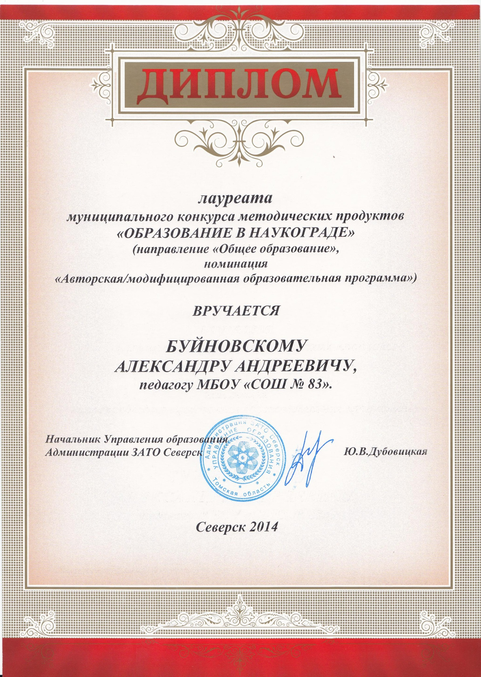

Диплом III степени межрегионального конкурса авторских методических разработок

Диплом победителя конкурса-смотра
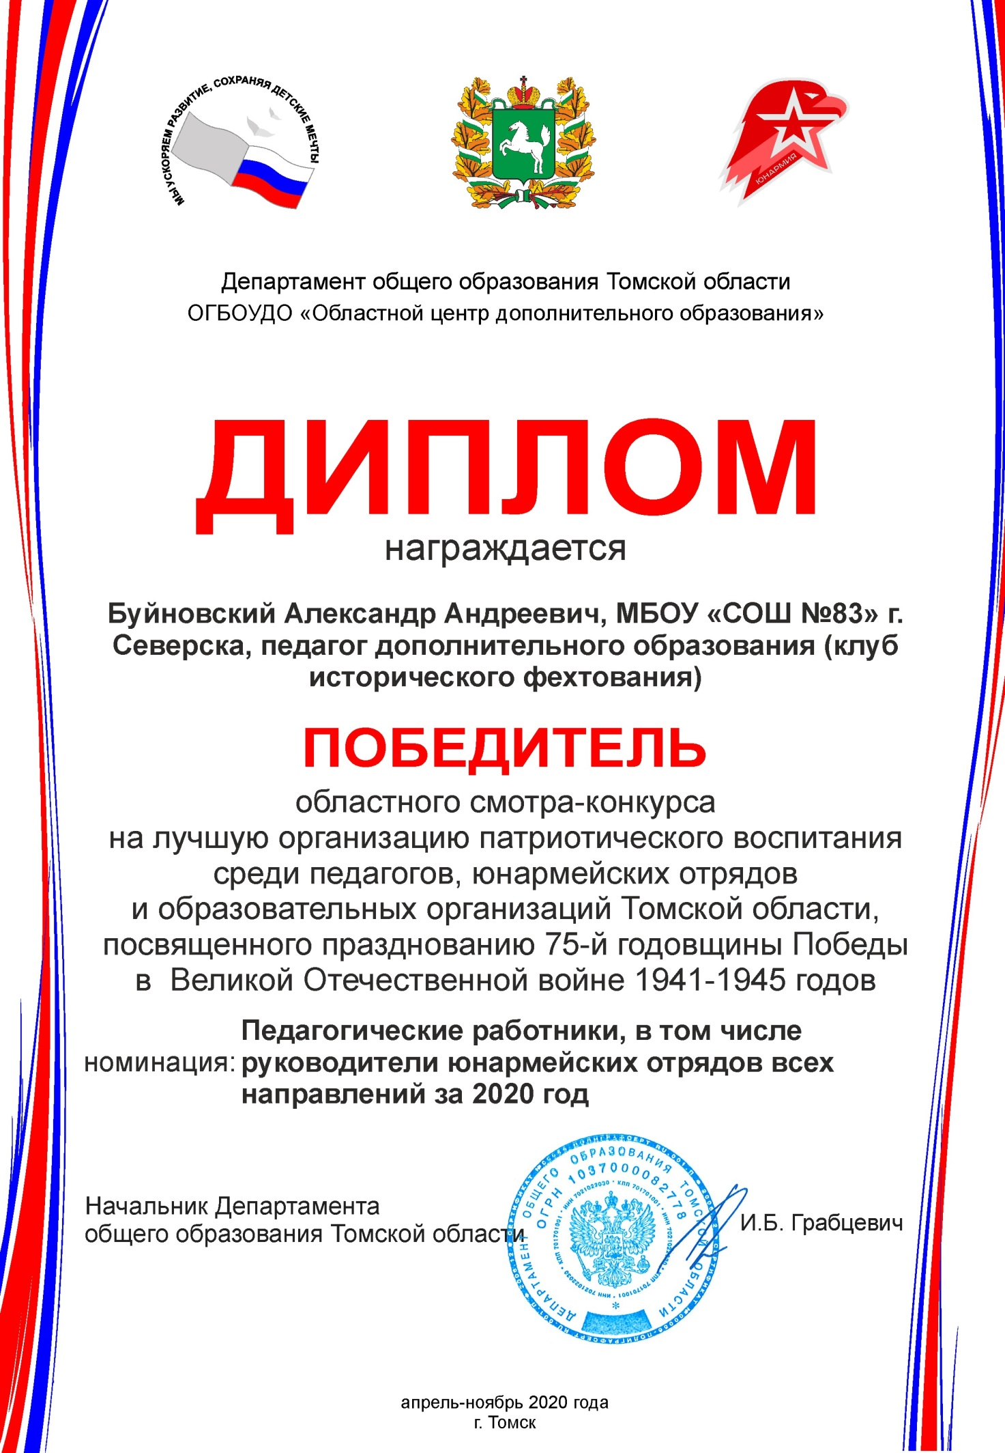

Сертификат участника форума
